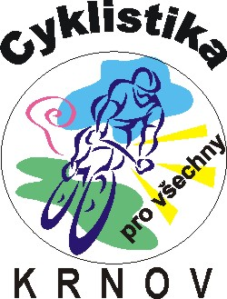

5. ročník Krnovský cyklokros
3.závod Českého poháru masters
2. závod seriálu Oderský pohár 2007

Místo konání: KRNOV – CVILÍN start a cíl u restaurace KOLIBA
Datum konání: neděle 14. října 2007
Pořadatel: „Cyklistika pro všechny Krnov“ o.s.
Ředitel soutěže: Otmar Rychta, Stará Ježnická 31 Krnov
tel. 77460007, Email Daniel.Rychta@seznam.cz
Přihlášky: E mailem, písemně nebo v kanceláři závodu od 9,00 hod
výdej startovních čísel nejpozději 30 minut před startem kategorie.
Kancelář závodu: penzion KOLIBA
Startují:
Žáci, kadetky, žačky 20min. 11,00 hod.
Kadeti, ženy, juniorky 30 min. 11,30 hod.
Elite a do 23 let, junioři 40 min. 13,00 hod.
masters 30 až 39 let 40 min. 12,10 hod
masters 40 až 49 let 40 min. 12,10 hod.
masters 50 až 59 let 30 min. 11,30 hod

Trať závodu: okruh po lesních cestách
Startovné: masters, Elite a do 23 let 80,- Kč ostatní 30,- Kč
Ceny: první tři závodníci v každé kategorii,věcné nebo peněžní

Závod je určen pro všechny, organizované i neorganizované cyklisty, cyklistická přilba povinná, podmínka je dobrý zdravotní stav a u neorganizované mládeže souhlas rodičů.

rozpis závodu, výsledky a fotografie najdete na www.cyklistikakrnov.com

